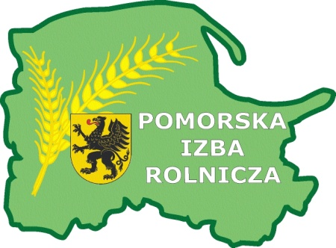

Pomorska Izba Rolnicza

zaprasza na

spotkanie z

Sekretarzem Stanu
w Ministerstwie Rolnictwa
i Rozwoju Wsi,
Panem Kazimierzem Plocke,
które odbędzie się
12 maja 2014r., o godz. 9.00

w Żuławskim Parku Historycznym,

ul. Kopernika 17, Nowy Dwór Gdański

Spotkanie w formie panelu dyskusyjnego będzie doskonałą okazją do dokonania rocznego bilansu wydarzeń w rolnictwie oraz przekazania informacji
w zakresie nowej perspektywy finansowej
na lata 2014-2020.

